Sugerimos a utilização dos guias e recomendações do Serviço de Biblioteca e Documentação da FOB-USP para a formação do trabalho: https://sddinforma.fob.usp.br/monografia/.

Comunicação da pesquisa ao CEP HRAC-USP
Todos os projetos desenvolvidos pelos alunos do HRAC-USP devem ser submetidos para análise do Comitê de Ética em Pesquisa da instituição, independentemente do envolvimento de seres humanos. Não serão aceitos os trabalhos enviados sem o parecer ou ofício de dispensa do CEP!

Primeira versão do TCC/TCR (avaliação da banca examinadora)
Antes da entrega final do TCC/TCR, o aluno deverá submetê-lo para apreciação de uma banca examinadora, conforme orientações do calendário de entrega elaborado pela CCEx. Como o trabalho ainda poderá ser corrigido após as sugestões da banca, trata-se de uma “primeira versão” – que, assim como a versão final, deverá seguir todas as regras de formatação deste roteiro.

Versão final do TCC/TCR
A versão final (corrigida) do TCC/TCR deverá ser entregue de acordo com as orientações disponíveis no calendário de entrega elaborado pela CCEx ou em comunicados complementares da Seção de Apoio Acadêmico do HRAC-USP.

Impressão
Caso sejam exigidas cópias físicas do trabalho, a impressão deverá ser feita apenas na frente (anverso) da folha, com exceção da ficha catalográfica, que deverá ser impressa no verso da folha de rosto.

ESCLARECIMENTOS

Comitê de Ética em Pesquisa do HRAC-USP (submissão do projeto de pesquisa)
(14) 3235-8421 | cephrac@usp.br | hrac.usp.br

Seção de Apoio Acadêmico HRAC-USP (entrega do TCC e banca examinadora)
(14) 3235-8420 | saac@usp.br | hrac.usp.br

Serviço de Biblioteca e Documentação FOB-USP (estrutura do trabalho)
(14) 3235-8372 ou 8377 | http://sddinforma.fob.usp.br/monografia/
UNIVERSIDADE DE SÃO PAULO
HOSPITAL DE REABILITAÇÃO DE ANOMALIAS CRANIOFACIAIS

NOME COMPLETO DO AUTOR

Digite o título do trabalho em letras minúsculas e sem ponto final

Para mas informações e instruções sobre como elaborar sua monografia, acesse os guias:

“Guia para elaboração de trabalhos acadêmicos (trabalhos de conclusão de curso) ABNT NBR 14724:2024”

“Guia para elaboração de citações em documentos ABNT NBR 10520:2023”

“Guia para elaboração de referências ABNT NBR 6023:2018”

ANO DE CONCLUSÃO DO CURSO
BAURU
2026
NOME COMPLETO DO AUTOR

FOLHA DE ROSTO

Comece a contar as páginas do seu trabalho a partir desta folha!

(todas as folhas, a partir da folha de rosto, devem ser contadas, mas a numeração deve figurar apenas a partir da primeira folha da parte textual - Introdução).

Digite o título do trabalho em letras minúsculas e sem ponto final

Altere as informações para o curso correspondente:

“curso de Especialização em...”

“Programa de Residência Médica em...”

“Programa de Residência Multiprofissional em...”

Trabalho apresentado ao Hospital de Reabilitação de Anomalias Craniofaciais como parte dos requisitos para conclusão do Programa de Residência Multiprofis-sional em Síndromes e Anomalias Craniofaciais.

Orientador:
Coorientador:

ANO DE CONCLUSÃO DO CURSO
BAURU
2026

VERSO DA FOLHA DE ROSTO

Esta página não será considerada na contagem de folhas do trabalho.

Esclarecimentos

00 f. = indique aqui o total de páginas
il. = significa que existe pelo menos uma tabela, figura ou quadro
31 cm = corresponde à altura do trabalho

Exemplo de como deve ficar: 55 p. : il. ; 31 cm.
Caso NÃO tenha tabela, figura ou quadro: 55 p. ; 31 cm.

Sobrenome, Nome
Título do trabalho começando abaixo da quarta letra do sobrenome do autor / Nome completo do autor. -- Bauru, ano de conclusão do curso.
00 f. : il. ; 31 cm.

Trabalho de Conclusão de Curso (Especialização em Radiologia Odontológica e Imaginologia) – Hospital de Reabilitação de Anomalias Craniofaciais, Universidade de São Paulo.

Orientador: Nome completo do orientador

Autorizo, exclusivamente para fins acadêmicos e científicos, a reprodução total ou parcial desta monografia, por processos fotocopiadores e outros meios eletrônicos.
Comitê de Ética do HRAC-USP
Protocolo nº:
Data:
O presente Trabalho de Conclusão de Curso foi redigido de acordo com as normas para publicação da Revista ____________________________________, atendendo assim as metas da Instituição de viabilizar a transferência do conhecimento à Comunidade Científica.
TRABALHOS EM FORMATO DE ARTIGO

Modelo de folha informando a revista cujas normas foram seguidas para formatação do trabalho

Caso o TCC não esteja em formato de artigo, retire esta página.

A parte pré-textual (tudo o que antecede a “Introdução”) é obrigatória para todos os trabalhos, inclusive para os que estiverem em formato de artigo.

Folha de autorização de envio do trabalho para a Seção de Apoio Acadêmico

À Seção de Apoio Acadêmico

assinatura do orientador

________________________________________ | ______________________
Escreva o nome do orientador aqui | Data

assinatura do coorientador, se houver

________________________________________ | ______________________
Escreva o nome do coorientador aqui, se houver | Data

DEDICATÓRIA

Página em que o autor presta uma homenagem ou dedica seu trabalho.

• Elemento opcional e sem título (não deve ter a palavra DEDICATÓRIA no alto da folha).

• Recomenda-se que a dedicatória seja digitada com alinhamento do meio da mancha gráfica (área de impressão) até a margem direita, na parte inferior da folha.

Dedico este trabalho a .............................. ....................................................................................................................................................................................................................................................................................................................................................

AGRADECIMENTOS

Este texto deve ser de livre escolha do autor e, quando houver apoio financeiro à pesquisa, deve-se inserir o agradecimento à agência financiadora e seu número de processo.
A palavra AGRADECIMENTOS deve figurar de forma centralizada no alto da página em letras maiúsculas.

EPÍGRAFE

Texto em que o autor apresenta uma citação, seguida de indicação de autoria.

• Elemento opcional e sem título (não deve ter a palavra EPÍGRAFE no alto da folha).

• Recomenda-se que a epígrafe seja digitada com alinhamento do meio da mancha gráfica (área de impressão) até a margem direita, na parte inferior da folha.

“Talvez não tenha conseguido fazer o melhor, mas lutei para que o melhor fosse feito. Não sou o que deveria ser, mas Graças a Deus, não sou o que era antes”.

Martin Luther King
RESUMO

O resumo deve ser digitado em parágrafo único e justificado. Não ultrapassar 500 palavras, segundo a norma ABNT NBR 6028. O espaçamento entre linhas do resumo deve ser de 1,5. Resumo resumo resumo resumo resumo resumo resumo resumo resumo resumo resumo resumo resumo resumo resumo resumo resumo resumo resumo resumo resumo resumo resumo resumo resumo resumo resumo resumo resumo resumo resumo resumo resumo resumo resumo resumo resumo resumo resumo resumo resumo resumo resumo resumo resumo resumo resumo resumo resumo resumo resumo resumo resumo resumo resumo resumo resumo resumo resumo resumo resumo resumo resumo resumo resumo resumo resumo resumo resumo resumo resumo resumo resumo resumo resumo resumo resumo resumo resumo resumo resumo resumo resumo resumo resumo resumo resumo resumo resumo resumo resumo resumo resumo resumo resumo resumo resumo resumo resumo resumo resumo resumo resumo resumo resumo resumo resumo resumo resumo resumo resumo resumo resumo resumo resumo resumo resumo resumo resumo resumo resumo resumo resumo resumo resumo resumo resumo resumo resumo resumo resumo resumo resumo resumo resumo resumo resumo resumo resumo resumo resumo resumo resumo resumo resumo resumo resumo resumo resumo resumo resumo resumo resumo resumo resumo resumo resumo resumo resumo resumo resumo resumo resumo resumo resumo resumo resumo resumo resumo resumo resumo resumo resumo resumo resumo resumo resumo resumo resumo resumo resumo resumo resumo resumo resumo resumo resumo resumo resumo resumo resumo resumo resumo resumo resumo resumo resumo resumo resumo resumo resumo resumo resumo resumo resumo resumo resumo resumo resumo resumo resumo resumo resumo resumo resumo resumo resumo resumo resumo resumo resumo resumo resumo resumo resumo resumo resumo.

Palavras-chave: primeira palavra-chave; segunda palavra-chave; terceira palavra-chave.

ABSTRACT

Título do trabalho na língua inglesa digitado em letras minúsculas e sem ponto final

Versão em inglês do resumo do trabalho. Abstract abstract abstract abstract abstract abstract abstract abstract abstract abstract abstract abstract abstract abstract abstract abstract abstract abstract abstract abstract abstract abstract abstract abstract abstract abstract abstract abstract abstract abstract abstract abstract abstract abstract abstract abstract abstract abstract abstract abstract abstract abstract abstract abstract abstract abstract abstract abstract abstract abstract abstract abstract abstract abstract abstract abstract abstract abstract abstract abstract abstract abstract abstract abstract abstract abstract abstract abstract abstract abstract abstract abstract abstract abstract abstract abstract abstract abstract abstract abstract abstract abstract abstract abstract abstract abstract abstract abstract abstract abstract abstract abstract abstract abstract abstract abstract abstract abstract abstract abstract abstract abstract abstract abstract abstract abstract abstract abstract abstract abstract abstract abstract abstract abstract abstract abstract abstract abstract abstract abstract abstract abstract abstract abstract abstract abstract abstract abstract abstract abstract abstract abstract abstract abstract abstract abstract abstract abstract abstract abstract abstract abstract abstract abstract abstract abstract abstract abstract abstract abstract abstract abstract abstract abstract abstract abstract abstract abstract abstract abstract abstract abstract abstract abstract abstract abstract abstract abstract abstract abstract abstract abstract abstract abstract abstract abstract abstract abstract abstract abstract abstract abstract abstract abstract abstract abstract abstract abstract abstract abstract abstract abstract abstract abstract abstract abstract abstract abstract abstract abstract abstract abstract abstract.

Keywords: first keyword; second keyword; third keyword.

LISTA DE ILUSTRAÇÕES

Figuras
Figura 1 - | Título da figura 1 | 00
Figura 2 - | Título da figura 2 | 00
Figura 3 - | Título da figura 3 | 00
Figura 4 - | Título da figura 4 | 00
Gráficos
Gráfico 1 - | Título do gráfico 1 | 00
Gráfico 2 - | Título do gráfico 1 | 00
Gráfico 3 - | Título do gráfico 1 | 00
Gráfico 4 - | Título do gráfico 1 | 00
Quadros
Quadro 1 - | Título do quadro 1 | 00
Quadro 2 - | Título do quadro 2 | 00
Quadro 3 - | Título do quadro 3 | 00
Quadro 4 - | Título do quadro 4 | 00

Caso o trabalho tenha apenas um elemento (figuras, por exemplo), altere o título para “Lista de figuras”, ao invés de “Lista de ilustrações”.
LISTA DE TABELAS

Tabela 1 - | Título da tabela 1 | 00
Tabela 2 - | Título da tabela 2 | 00
Tabela 3 - | Título da tabela 3 | 00
Tabela 4 - | Título da tabela 4 | 00
Tabela 5 - | Título da tabela 5 | 00

LISTA DE ABREVIATURA E SIGLAS

ABNT Associação Brasileira de Normas Técnicas
IBGE Instituto Brasileiro de Geografia e Estatística
Inf. Informação
SciELO Scientific Electronic Library Online

SUMÁRIO
1 | INTRODUÇÃO | 13
2 | REVISÃO DE LITERATURA | 17
2.1 | LÍQUEN PLANO | 23
2.2 | REAÇÃO LIQUENÓIDE | 41
3 | PROPOSIÇÃO | 71
4 | MATERIAL E MÉTODOS | 73
4.1 | OBTENÇÃO E SELEÇÃO DAS AMOSTRAS | 73
4.2 | COLORAÇÕES | 73
4.2.1 | Métodos Histoquímicos | 73
4.2.2 | Método Imuno-histoquímico | 74
4.3 | ANÁLISE MICROSCÓPICA | 76
4.3.1 | Análise Microscópica Histoquímica | 76
4.3.2 | Análise Microscópica Imuno-histoquímica | 77
4.4 | ANÁLISE DOS RESULTADOS | 77
4.5 | DOCUMENTAÇÃO FOTOGRÁFICA | 77
5 | RESULTADOS | 81
5.1 | CARACTERIZAÇÃO DAS AMOSTRAS | 83
5.2 | COLORAÇÕES | 85
5.2.1 | Método Histoquímico | 85
5.2.2 | Método Imuno-histoquímico | 100
5.2.2.1 | Macrófagos | 100
5.2.2.2 | Células de Langerhans | 100
5.2.2.3 | Linfócitos B | 101
5.2.2.4 | Linfócitos T | 102
6 | DISCUSSÃO | 127
7 | CONCLUSÕES | 139
 | REFERÊNCIAS | 141
 | APÊNDICE A - Tabela de apresentação | 151
 | ANEXO A - Checklist | 153

1 INTRODUÇÃO

Aqui começa a parte textual do trabalho, que deve ser digitado com espaçamento entre linhas de 1,5 e fonte Arial ou Times New Roman, de tamanho 12. O parágrafo utilizado deverá ser de 2 cm.
NÚMERO DE PÁGINAS

Você deverá contar as páginas do pré-texto, a partir da folha de rosto, exceto a ficha catalográfica (verso da folha de rosto), e apresentar a numeração somente a partir da Introdução.

Neste exemplo, a Introdução tem início na página 13.

Para definir o número inicial que será apresentado acima, deixe o cursor do mouse em qualquer lugar desta página e vá até o menu “Inserir”. Siga esses passos:

Inserir > Número de página > Formatar números de página

Numeração da página: iniciar em XX
(neste exemplo, iniciamos em 13)
A introdução consiste na apresentação sucinta e objetiva do problema estudado e o seu relacionamento com outros trabalhos na área. Deve formar os antecedentes que justificam o trabalho, podendo incluir informações sobre a natureza e importância do problema, razão para a realização do trabalho, suas limitações e a sua proposta. Realça, também, sempre que couber, o levantamento claro das hipóteses do trabalho. Não deve incluir as conclusões, entretanto.
Texto da introdução texto da introdução texto da introdução Texto da introdução texto da introdução texto da introdução Texto da introdução texto da introdução texto da introdução Texto da introdução texto da introdução texto da introdução Texto da introdução texto da introdução texto da introdução Texto da introdução texto da introdução texto da introdução texto da introdução texto da introdução texto da introdução texto da introdução texto da introdução texto da introdução texto da introdução texto da introdução texto da introdução texto da introdução texto da introdução texto da introdução texto da introdução texto da introdução texto da introdução texto da introdução texto da introdução texto da introdução texto da introdução texto da introdução texto da introdução texto da introdução texto da introdução texto da introdução texto da introdução texto da introdução texto da introdução texto da introdução texto da introdução texto da introdução texto da introdução texto da introdução texto da introdução texto da introdução texto da introdução texto da introdução texto da introdução texto da introdução texto da introdução texto da introdução texto da introdução texto da introdução texto da introdução texto da introdução texto da introdução texto da introdução texto da introdução texto da introdução texto da introdução texto da introdução texto da introdução texto da introdução texto da introdução texto da introdução texto da introdução texto da introdução texto da introdução texto da introdução texto da introdução texto da introdução texto da introdução texto da introdução texto da introdução texto da introdução texto da introdução texto da introdução texto da introdução texto da introdução texto da introdução texto da introdução texto da introdução texto da introdução texto da introdução texto da introdução texto da introdução texto da introdução texto da introdução texto da introdução texto da introdução texto da introdução texto da introdução texto da introdução texto da introdução texto da introdução texto da introdução texto da introdução texto da introdução texto da introdução texto da introdução texto da introdução texto da introdução texto da introdução texto da introdução texto da introdução texto da introdução texto da introdução texto da introdução texto da introdução texto da introdução texto da introdução texto da introdução texto da introdução texto da introdução texto da introdução texto da introdução texto da introdução texto da introdução texto da introdução texto da introdução texto da introdução texto da introdução texto da introdução texto da introdução texto da introdução texto da introdução texto da introdução texto da introdução texto da introdução texto da introdução texto da introdução texto da introdução texto da introdução texto da introdução texto da introdução texto da introdução texto da introdução texto da introdução texto da introdução texto da introdução texto da introdução texto da introdução texto da introdução texto da introdução texto da introdução texto da introdução texto da introdução texto da introdução texto da introdução texto da introdução texto da introdução texto da introdução texto da introdução texto da introdução texto da introdução texto da introdução texto da introdução texto da introdução texto da introdução texto da introdução texto da introdução texto da introdução texto da introdução texto da introdução texto da introdução texto da introdução texto da introdução texto da introdução texto da introdução texto da introdução texto da introdução texto da introdução texto da introdução texto da introdução texto da introdução texto da introdução texto da introdução texto da introdução texto da introdução texto da introdução texto da introdução texto da introdução texto da introdução texto da introdução texto da introdução texto da introdução texto da introdução.

2 REVISÃO DE LITERATURA

2.1 COMO FAZER AS CITAÇÕES NO TEXTO

As seções e subseções do trabalho deverão estar sempre alinhadas à esquerda, conforme exemplos acima, com a seguinte formação para cada nível:

1 NÍVEL 1
1.1 NÍVEL 2
1.1.1 Nível 3
1.1.1.1 Nível 4

As citações ao longo do texto deverão ser apresentadas conforme as colocações abaixo e deverão estar de acordo o formato utilizado para referências.
Para as referências no formato ABNT 6023:2018, as citações deverão ser elaboradas conforme ABNT 10520:2023. As orientações estão no guia disponível em http://sddinforma.fob.usp.br/abnt-105202023/.
Para as referências feitas no formato Vancouver-ICMJE, as citações deverão ser elaboradas conforme orientações contidas no guia disponível em: https://usp.br/sddarquivos/arquivos/vancouver.pdf.

2.1.1 Citações diretas

Quando a citação for direta e com autoria única não apresentada na sentença, “o texto citado até três linhas deverá estar contido entre aspas duplas, com a citação apresentada entre parênteses” (Santos, 2005, p. 10). O número da página deverá figurar apenas se for uma citação direta.
Quando a citação for direta e com dois autores que não estejam apresentados na sentença, “o texto citado até três linhas deverá estar contido entre aspas duplas, com a citação apresentada entre parênteses” (Santos; Silva, 2006, p. 88). O ponto e vírgula separam autores de um mesmo trabalho. O número da página deverá figurar apenas se for uma citação direta.
Quando a citação for direta e com três autores que não estejam apresentados na sentença, “o texto citado até três linhas deverá estar contido entre aspas duplas, com a citação apresentada entre parênteses” (Santos; Silva; Souza, 2007, p. 192).
Quando a citação for direta e com mais de três autores que não estejam apresentados na sentença, pode-se usar a expressão latina et al. “O texto citado até três linhas deverá estar contido entre aspas duplas, com a citação apresentada entre parênteses” (Santos et al., 2007, p. 71).
As citações diretas no texto com mais de três linhas devem ser apresentadas como segue:

Primeiramente, deve-se fazer um recuo de 4 cm da margem esquerda no trecho que está sendo citado. A fonte é a mesma utilizada ao longo do texto, mas com tamanho 10. O espaçamento entre linhas é simples e a citação da autoria deve ser apresentada normalmente no final da sentença. Não se deve usar aspas nesse tipo de citação (Santos, 2005, p. 8).

No exemplo anterior, a citação da autoria ocorreu ao final da sentença. Outra possibilidade é a citação direta do autor na sentença antes da transcrição do trecho em questão. Segundo Santos (2005, p. 8),

primeiramente, deve-se fazer um recuo de 4 cm da margem esquerda no trecho que está sendo citado. A fonte é a mesma utilizada ao longo do texto, mas com tamanho 10. O espaçamento entre linhas é simples. Não se deve usar aspas nesse tipo de citação.

As citações diretas com o nome do autor incluso na sentença devem ser apresentadas como os exemplos abaixo.
Segundo Santos e Silva (2007, p. 192), “o texto citado até três linhas deverá estar contido entre aspas duplas”.
Santos et al. (2007, p. 71), também afirma que “o texto citado até três linhas deverá estar contido entre aspas duplas”.

2.1.2 Citações indiretas

As citações indiretas podem ser feitas de duas formas. Quando o autor está contido na sentença, apresenta-se como se segue.
Santos (2003) constatou que nesse tipo de citação não é necessário usar aspas e nem a paginação, já que este trecho foi elaborado com as palavras e entendimento do autor do trabalho. Santos e Silva (2004) também constataram que nesse tipo de citação não é necessário usar aspas e nem a paginação, já que este trecho foi elaborado com as palavras e entendimento do autor do trabalho.
Outra forma de apresentação para citação indireta é a não colocação do nome do autor na sentença, figurando como se segue. Na citação indireta não é necessário usar aspas e nem a paginação, já que este trecho foi elaborado com as palavras e entendimento do autor do trabalho (Santos; Silva, 2004).
Outros trabalhos também compartilham da opinião de que na citação indireta não é necessário usar aspas e nem a paginação, já que este trecho foi elaborado com as palavras e entendimento do autor do trabalho (Santos; Silva, 2004; Souza et al., 2007). Repare que o ponto e vírgula (;) após o nome do autor separa autores de um mesmo trabalho; já o uso do ponto e vírgula (;) após o ano separa trabalhos diferentes em uma mesma citação.

2.1.3 Citação de mais de um autor ou trabalho e citação da citação

Um mesmo autor pode ter trabalhos citados sobre o mesmo assunto em diferentes anos, sendo apresentado como se segue (Santos, 2002, 2004, 2007). Caso sejam trabalhos feitos por mais de um autor em anos diferentes, a citação deve ser apresentada como se segue (Santos; Silva; Souza, 2000, 2005).
Pode ser que o autor do trabalho queira citar um trabalho que já foi citado em outro trabalho. É recomendável que se tente obter a fonte principal da informação, mas, caso isso não seja possível, recomenda-se o uso da expressão apud para fazer citação da citação. Segundo Santos (2005 apud Silva, 2007), tal expressão significa que o autor da monografia teve ao acesso ao trabalho de Silva e não de Santos.
A citação com o autor não incluso na sentença para o caso de citação de citação deve ser apresentado como se segue (Santos, 2005 apud Silva, 2007). Nos modelos para referências será apresentada a forma como estes trabalhos devem ser referenciados.

2.1.4 Trabalhos com autoria desconhecida

Trabalhos com autoria desconhecida deverão ser listados nas referências pelo título. A citação destes trabalhos no texto, quando não incluídos na sentença, a citação será pela primeira palavra do título em letras maiúsculas seguida de três pontos (Farmacologia [...], 2006).
Farmacologia [...] (2006) é a forma que deve ser usada para casos em que a entrada foi incluída na sentença.

2.1.5 Citações de fontes informais

Serão utilizadas notas explicativas para citações de fontes informais, tais como palestras, comunicações pessoais etc. Devem figurar no rodapé da página.
As marcas comerciais, quando necessárias, serão citadas na sentença logo após o nome do produto, equipamento etc., como é o caso do produto Produtex (Anônimo Ltda).

2.1.6 Normas para citações

Para as referências no formato ABNT 6023:2018, as citações deverão ser elaboradas conforme ABNT 10520:2023. As orientações estão no Guia disponível em http://sddinforma.fob.usp.br/abnt-105202023/.
Para as referências feitas no formato Vancouver-ICMJE, as citações deverão ser elaboradas conforme orientações contidas no Guia disponível em: https://usp.br/sddarquivos/arquivos/vancouver.pdf.

3 PROPOSIÇÃO

Com base na Introdução e Revisão de Literatura, deve-se descrever o objetivo, claramente formulado, identificando o “alvo” que se pretende atingir, respondendo à pergunta do porquê da investigação científica. Ao iniciar um objetivo, use os verbos no modo infinitivo (ex: avaliar, comparar etc.).

4 MÉTODOS

A exatidão das observações de dados coletados, bem como a eficiência do método utilizado são os principais elementos para o sucesso de uma pesquisa. Por isso, o trabalho deve apresentar uma descrição completa e cronológica da metodologia utilizada, permitindo a compreensão e interpretação dos resultados, assim como também a reprodução do estudo ou a utilização do método por outros pesquisadores.
Compreende a inclusão, quando cabível, de informações sobre o local da pesquisa, população estudada (humana ou animal), técnicas utilizadas, além da descrição dos procedimentos estatísticos e analíticos utilizados.
Para a melhor compreensão:
Material e Métodos: descreve o(s) material(is) empregado(s) e as técnicas adotadas durante o desenvolvimento do trabalho.
Casuística e Métodos: é a denominação empregada quando o trabalho de pesquisa envolve seres humanos, isto é, registro de casos clínicos e cirúrgicos.
Metodologia: é o conjunto de métodos utilizados durante o desenvolvimento da pesquisa e deve ser apresentada na sequência cronológica em que o trabalho foi conduzido.
Métodos métodos métodos métodos métodos métodos métodos métodos métodos métodos métodos métodos métodos métodos métodos métodos métodos métodos métodos métodos métodos métodos métodos métodos métodos métodos métodos métodos métodos métodos métodos métodos métodos métodos métodos métodos métodos métodos métodos métodos métodos métodos métodos métodos métodos métodos métodos métodos métodos métodos métodos métodos métodos métodos métodos métodos métodos métodos métodos métodos métodos métodos métodos métodos métodos métodos métodos métodos métodos métodos métodos métodos métodos métodos métodos métodos métodos métodos métodos métodos métodos métodos métodos métodos métodos métodos métodos métodos métodos métodos métodos métodos métodos métodos métodos métodos métodos métodos métodos métodos métodos métodos métodos métodos métodos métodos métodos métodos métodos métodos métodos métodos métodos métodos métodos métodos métodos métodos métodos métodos métodos métodos métodos métodos métodos métodos métodos métodos métodos métodos métodos métodos métodos métodos métodos métodos métodos métodos métodos métodos métodos métodos métodos métodos métodos métodos métodos métodos métodos métodos métodos métodos métodos métodos métodos métodos métodos métodos métodos métodos métodos métodos métodos métodos métodos métodos métodos métodos métodos métodos métodos métodos métodos métodos métodos métodos métodos métodos métodos métodos métodos métodos métodos métodos métodos métodos métodos métodos métodos métodos métodos métodos métodos métodos métodos métodos métodos métodos métodos métodos métodos métodos métodos métodos métodos métodos métodos métodos métodos métodos métodos métodos métodos métodos métodos métodos métodos métodos métodos métodos métodos métodos métodos métodos métodos métodos métodos métodos métodos métodos métodos métodos métodos métodos métodos métodos métodos métodos métodos métodos métodos métodos métodos métodos métodos métodos métodos métodos métodos métodos métodos métodos métodos métodos métodos métodos métodos métodos métodos.

5 RESULTADOS

Devem ser apresentados de forma objetiva, exata, clara e lógica, podendo-se utilizar tabelas e/ou ilustrações para a complementação do texto, bem como poderão ser agrupados e apresentados em sub-capítulos.

5.1 USO DAS TABELAS E ILUSTRAÇÕES

5.1.1 Tabelas

Tabela é o conjunto de dados estatísticos, dispostos em determinada ordem de classificação, que expressam variações qualitativas de um fenômeno, cuja finalidade básica é resumir ou sintetizar dados.
Quando houver necessidade, a tabela pode ser continuada na folha seguinte. Nesse caso, o final da primeira folha não será delimitado por traço horizontal na parte inferior e o cabeçalho será repetido na folha seguinte. Cada folha deverá ter uma das seguintes indicações: continua para a primeira, continuação para as demais e conclusão para a última.

Tabela 32 – Sumário das associações encontradas de acordo com o polimorfismo (SNP) estudado
(continua)
Subfenótipo | Gene | SNP | Amostra completa |  | Caucasianos somente
Fissura Palatina |  |  | Pgenótipo | Palelo | Pgenótipo | Palelo
Completa | --- | --- | --- | --- | --- | ---
Incompleta + submucosa | TGFA | rs1058213 | --- | --- | --- | 0,00001
 | --- | rs614565 | --- | --- | --- | 0,00001
FP total (completa + incompleta) | TGFA | rs1058213 | --- | --- | --- | 0,00001
 | MMP3 | -1171 5ª/6ª | 0,04 | 0,002 | 0,01 | 0,01

Tabela 32 – Sumário das associações encontradas de acordo com o polimorfismo (SNP) estudado
(conclusão)
Subfenótipo | Gene |  | SNP | Amostra completa |  | Caucasianos somente
Fissura Labiopalatina |  |  |  | Pgenótipo | Palelo | Pgenótipo |  | Palelo
Completa |  | IRF6 | rs2235371 | 0,00001 | 0,00001 | --- |  | ---
 |  | PRSS35 | rs7753918 | 0,00001 | --- | 0,00001 |  | ---
 |  | PRSS35 | rs1171114 | 0,00001 | 0,00001 |  | --- |  | ---
 |  | SNAP91 | rs217325 | 0,00001 | 0,00001 |  | --- |  | ---
 |  | CYB5R4 | rs6940766 | 0,00001 | 0,00001 |  | --- |  | ---
Incompleta |  | IRF6 | rs2235371 | 0,00001 | 0,00001 |  | --- |  | ---
 |  | IRF6 | rs4844880 | 0,00005 | 0,00001 |  | --- |  | ---
FLP total (completa + incompleta) |  | IRF6 | rs2235371 | 0,00001 | 0,00001 |  | --- |  | ---
 |  | IRF6 | rs2013162 | 0,00001 | 0,00001 |  | --- |  | ---
 |  | IRF6 | rs2073487 | 0,00001 | 0,00001 |  | --- |  | ---
 |  | PRSS35 | rs7753918 | 0,00001 | --- |  | 0,00001 |  | ---
 |  | PRSS35 | rs1171114 | 0,00001 | 0,00001 |  | --- |  | ---
 |  | SNAP91 | rs217325 | 0,00001 | 0,00001 |  | --- |  | ---
 |  | CYB5R4 | rs6940766 | 0,00001 | 0,00001 |  | --- |  | ---
Unilateral |  | IRF6 | rs2235371 | 0,00001 | 0,00001 |  | --- |  | ---
 |  | PRSS35 | rs7753918 | 0,00001 | --- |  | --- |  | ---
 |  | SNAP91 | rs217325 | --- | 0,00001 |  | --- |  | ---
Completa |  | IRF6 | rs2235371 | --- | 0,00001 |  | --- |  | ---
 |  | PRSS35 | rs7753918 | 0,00001 | --- |  | --- |  | ---
Incompleta |  | IRF6 | rs2235371 | --- | 0,00001 |  | --- |  | ---
Direita |  | --- | --- | --- | --- |  | --- |  | ---
Completa |  | --- | ---  A tabela produzida pelo autor para o trabalho apresentado deverá conter esta informação na “Fonte” (elaborada pelo próprio autor / elaboração própria / o próprio autor etc.) | --- | --- |  | --- |  | ---
Incompleta |  | --- | --- | --- | --- |  | --- |  | ---
Incompleta + FP |  | --- | --- | --- | --- |  | --- |  | ---
Fonte: elaborada pelo próprio autor.

5.1.2 Ilustrações

Para utilização de ilustrações, deve-se proceder da seguinte forma: a ilustração deve estar centralizada, com um tamanho que facilite a visualização. Acima da ilustração e centralizada, deve constar a legenda (Ex: Gráfico 1 - Número de alunos por curso) e, imediatamente abaixo dela, alinhada à margem esquerda, deve ser indicada a fonte de onde ela foi extraída. Tanto para a legenda quanto para a fonte deverá ser utilizada letra no tamanho 10 e as duas informações devem acompanhar o limite das margens da ilustração.

- As ilustrações podem ser numeradas consecutivamente por capítulo ou no documento como um todo.
- Devem ser inseridas o mais próximo possível do trecho a que se referem.
- Caso o autor não queira inserir as figuras e tabelas no texto, estas poderão ser reunidas e colocadas em forma de anexo ou apêndice. Neste caso, devem ser designadas pela letra do anexo ou apêndice.
- Caso sejam utilizadas figuras e tabelas reproduzidas de outros documentos, faz-se necessária a indicação do respectivo documento, como fonte, logo abaixo da legenda. Quando somente a figura de um determinado trabalho for utilizada, deve-se indicar na fonte a referência completa do documento. Se o trabalho constar na lista de referências, indica-se somente o sobrenome(s) do(s) autor(es) seguido do ano de publicação.
- No caso de ilustrações criadas pelo próprio autor do trabalho, esta informação deverá constar na fonte (elaborada pelo próprio autor OU elaboração própria OU o próprio autor, entre outros).

Ex. 1: quando somente a figura de uma obra for utilizada na sua monografia.

Figura 1 – Processo restaurador concluído
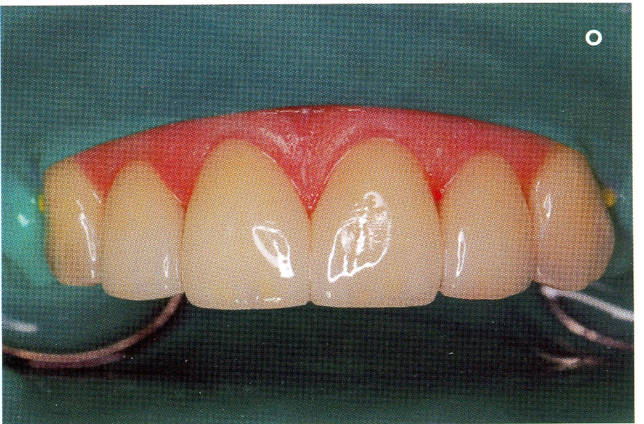
Fonte: HENOSTROZA HARO, G. (Ed.). Adhesión en odontologia restauradora. 2. ed. Madrid: Ripano, c2010. p. 504, fig. 1424.

Ex. 2: Quando a obra já estiver listada na lista de “Referências” de sua monografia.

Figura 1 – Processo restaurador concluído
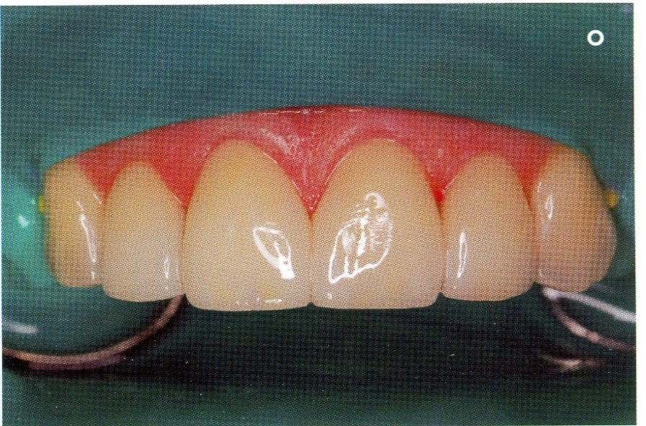
Fonte: HENOSTROZA HARO, c2010.

Ex. 3: Quando a ilustração foi produzida para a monografia pelo próprio autor.

Figura 1 – Processo restaurador concluído

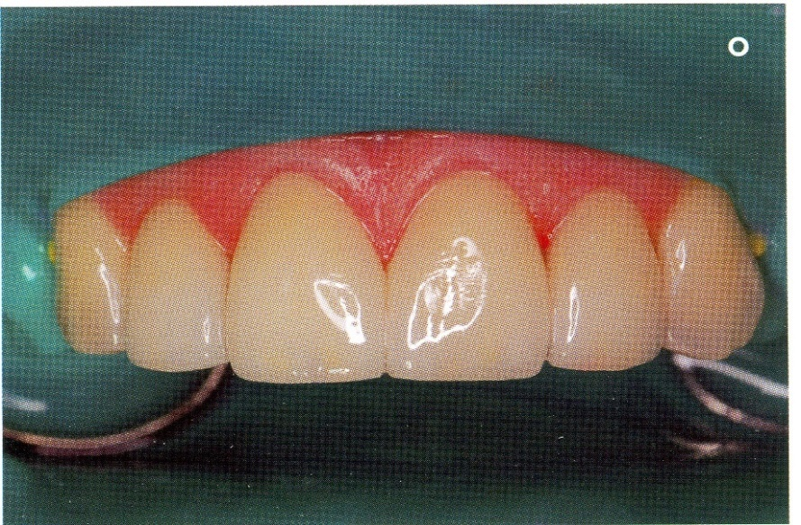

Fonte: elaborada pelo autor.

6 DISCUSSÃO

Neste capítulo, o autor deve:
a) estabelecer relações entre causa e efeito;
b) deduzir as generalizações e princípios básicos que tenham comprovação nas observações experimentais;
c) esclarecer as exceções, modificações e contradições das hipóteses, teorias e princípios diretamente relacionados com o trabalho realizado;
d) indicar as aplicações teóricas ou práticas dos resultados obtidos, bem como as suas limitações;
e) sugerir, quando for o caso, novas pesquisas, tendo em vista a experiência adquirida no desenvolvimento do trabalho e visando a sua complementação.
Em alguns casos, a discussão pode ser reunida aos resultados formando um único capítulo. Entretanto, quando esta forma for adotada, os resultados devem ser discutidos à medida que forem apresentados.
Discussão discussão discussão discussão discussão discussão discussão discussão discussão discussão discussão discussão discussão discussão discussão discussão discussão discussão discussão discussão discussão discussão discussão discussão discussão discussão discussão discussão discussão discussão discussão discussão discussão discussão discussão discussão discussão discussão discussão discussão discussão discussão discussão discussão discussão discussão discussão discussão discussão discussão discussão discussão discussão discussão discussão discussão discussão discussão discussão discussão discussão discussão discussão discussão discussão discussão discussão discussão discussão discussão discussão discussão discussão discussão discussão discussão discussão discussão discussão discussão discussão discussão discussão discussão discussão discussão discussão discussão discussão discussão discussão discussão discussão discussão discussão discussão discussão discussão discussão discussão discussão discussão discussão discussão discussão discussão discussão discussão discussão discussão discussão discussão discussão discussão discussão discussão discussão discussão discussão discussão discussão discussão discussão discussão discussão discussão discussão discussão discussão discussão discussão discussão discussão discussão discussão discussão discussão discussão discussão discussão discussão discussão discussão discussão discussão discussão discussão discussão discussão discussão discussão discussão discussão discussão discussão discussão discussão discussão discussão discussão discussão discussão discussão discussão discussão discussão discussão discussão discussão discussão discussão discussão discussão discussão discussão discussão discussão discussão discussão.

7 CONCLUSÕES

Após discutir e interpretar os resultados, o autor deve apresentar de forma lógica, clara e concisa as suas conclusões e descobertas que, evidentemente, devem ser baseadas apenas nos fatos comprovados e discutidos, indo ao encontro dos itens constantes do capítulo referente aos objetivos.
No caso de o trabalho não ser conclusivo, aconselha-se intitular a parte final de “Considerações Finais”.

REFERÊNCIAS

BACHEGA, K.; ACCETTURI, E. Transplantes de tecido ósseos no Brasil: uma história segura de sucesso da odontologia. In: SANTOS, P. S. S. et al. (org.). Odontologia em transplante de órgãos e tecidos. Curitiba: Editora CRV, 2018. cap. 7, p. 109-127.
Caso utilize o sistema numérico de citação, enumere as referências sequencialmente, respeitando a ordem em que apareceram no texto

BALIK. [Lung]. 29 Mar. 2017. 1 ilustração. Disponível em: https://pixabay.com/en/lungs-heart-anatomy-cross-section-2183442/. Acesso em: 6 jan. 2019

BRASIL. Lei nº 13.709, de 14 de agosto de 2018. Dispõe sobre a proteção de dados pessoais e altera a Lei nº 12.965, de 23 de abril de 2014 (Marco Civil da Internet). Diário Oficial da União: seção 1, Brasília, DF, ano 155, n. 157, p. 59-64, 15 ago. 2018.

CNPq - Conselho Nacional de Desenvolvimento Científico e Tecnológico. O InSAC estuda e desenvolve sistemas que atuam de forma cooperativa e conectada com segurança e meio ambiente [...]. Brasília, DF, 03 jan. 2019. Facebook: CNPq @cnpqoficial. Disponível em: https://www.facebook.com/cnpqoficial/photos/a.419235158557281/523794084768054/?type=3&theater. Acesso em: 9 jan. 2019.

LANDAU, L.; CUNHA, G. G.; HANGUENAUER, C. (org.). Pesquisa em realidade virtual e aumentada. 1. ed. Curitiba: Editora CRV, 2014. 164 p.

OMS - Organização Mundial da Saúde. Mulheres e saúde: evidências de hoje: agenda de amanhã. Geneva: OMS, 2009. 92 p. Disponível em: https://www.who.int/eportuguese/publications/Mulheres_Saude.pdf. Acesso em: 8 jan. 2019.

RABELLO, L. S. Promoção da saúde: a construção social de um conceito em perspectiva comparada. Rio de Janeiro: Fiocruz, 2010. E-book. 220 p. DOI 10.7476/9788575413524. Disponível em: http://books.scielo.org/id/z7jxb/epub/rabello-9788575413524.epub. Acesso em: 8 jan. 2019.

RIZZO, M. Stability of first and second premolars extraction space closure. 2018. 79 p. Tese (Doutorado em Ortodontia) - Faculdade de Odontologia de Bauru, Universidade de São Paulo, Bauru, 2018.

TOMAZELA, J. M. Duas pessoas morrem com sintomas de febre maculosa no interior de SP. Estadão, São Paulo, 03 jan. 2019. Disponível em: https://saude.estadao.com.br/noticias/geral,duas-pessoas-morrem-com-sintomas-de-febre-maculosa-no-interior-de-sp,70002666449. Acesso em: 9 jan. 2019.

TRANSPLANTE de medula óssea. In: WIKIPÉDIA: a enciclopédia livre. [São Francisco, CA: Fundação Wikimedia], 2017. Disponível em: https://pt.wikipedia.org/wiki/Transplante_de_medula_%C3%B3ssea. Acesso em: 6 jan. 2019.

TV USP BAURU. De bem com a saúde – AVC: qual a importância do rápido atendimento? Bauru: TV USP, 2018. 1 vídeo (1 min). Disponível em: https://www.youtube.com/watch?v=gkT-eMYlrKw. Acesso em: 6 jan. 2019.

ZHOU, H. et al. Tea consumption is associated with decreased risk of oral cancer: a comprehensive and dose-response meta-analysis based on 14 case-control studies (MOOSE compliant). Medicine (Baltimore), Hagerstown, v. 97, n. 51, e13611, Dec. 2018. DOI 10.1097/MD.0000000000013611. Disponível em: http://dx.doi.org/10.1097/MD.0000000000013611. Acesso em: 8 jan. 2019.

APÊNDICE A - Tabela de apresentação dos indivíduos do estudo com relação ao sexo e ao grau de deficiência auditiva

GRUPO | SEXO
 | FEMININO % | MASCULINO %
MODERADA | (2) 16,0 | (10) 84,0
SEVERA | (7) 58,0 | (5) 42,0
PROFUNDA | (3) 33,0 | (6) 67,0
TOTAL | (12) 36,0 | (21) 64,0

ANEXO A - CONSORT Checklist

Palestra proferida por ____________ no(a)__________________ em ano.

